Natur, udeliv og science

Indhold:
- Natur, udeliv og science.
I forbindelse med plantningen af træer i hullet ønsker vi, at give børnene større kendskab til det insektliv der findes i og omkring børnehaven.
Mål:
- Lære børnene at identificere og skelne mellem forskellige slags insekter og kryb.
- Inspirere børnene til at gå på opdagelse ude i naturen
Tiltag:
- Vi vil fortæl børnene til morgensamling omkring insekter og kryb, hvad de står for, hvorfor det er vigtig at vi har dem, hvordan de lever, hvor man kan finde dem og hvordan deres krop er bygget op mm.
- Vi vil spørge forældrene om der er nogle af dem, der har viden omkring insekter og kryb. Inviter dem ud til at fortælle børnene om det de ved. Vi vil også spørge forældrene om der er nogle der har træer til at plante flere nede i hullet. Derudover vil vi spørge forældrene om de har ting derhjemme til at lave et kæmpe insekt hotel.
- Vi vil gå på opdagelse sammen med børnene både ude på legepladsen og på vores tur for at finde insekter og kryb ude i naturen.
Paller stablet ovenpå hinanden kan være udgangspunkt for et stort insekthotel som dette, der er fra Hidcote Manor i Sydengland.
En hel etageejendom med forskellige lejligheder, der bl.a. er fyldt med træstammer, tørrede blomster, grene og frøstande sammen med teglrør og -skår.
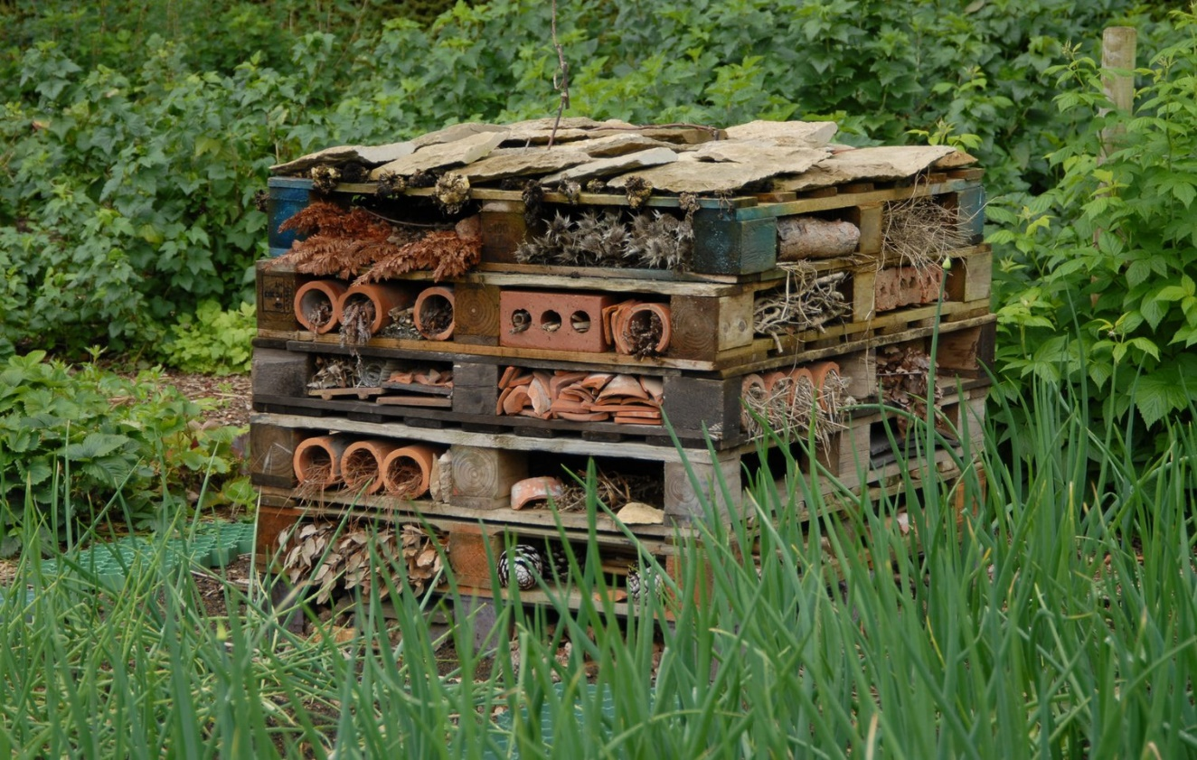

Ansvarlig:
Alle personaler
Tegn:
- Børnene udviser nysgerrighed og øget interesse for at få mere viden omkring insekterne og kryb.
- Børnene får lyst til at finde insekter på tur dag.
- Børnene får en bevidsthed og viden i hvorfor det er så vigtig at vi passer på vores insekter og kryb
- Derudover udvider vi børnenes sprog og finmotorik
Dokumentation:
- Billeder på famly
Opfølgning:
- Vi vil skille insekthotellet ad hver. 6 måned og gennemgå alle lag inden vi samler det igen.
- Løbende tilser vi også insekthotellet
Evaluering:
- Vi har, i samspil med børnene, skilt insekthotellet ad, undersøgt samtlige lag og identificerede mange forskellige dyr og insekter.
- Vi ser øget nysgerrighed ifht. At finde dyr og insekter men, vi føler at respekten for dyr/insekter
- Vi lavede en ”insektbane” hvor børnenes bænkebidere løb om kap fra start til mål.
Nye tiltag:
- Vi har tilføjet flere lag, udskiftet dele af indholdet i hotellet og øger fokus på respekten for dyrelivet.
- Tilde går, sammen med børnene, i skoven og finder træer vi kan plante omkring hotellet. Yderligere fokus på respekt for naturen, pas på træerne osv.
- Christian laver øvelser med fokus på finmotorik for at øge børnenes evner til at passe på dyrene.
- Flere insektbaner hvor vi har fokus på at insekterne kommer tilbage til deres omgivelser.
Ansvarlig
- Tilde, Gustav og Christian

